# **Tugas Membuat Query Join, Right Join dan Left Join**

1. SELECT

obat.id_obat,

obat.nama_obat,

obat.harga_obat,

obat.stok_obat,

jenis_obat.nama_jenis_obat

FROM

obat

INNER JOIN jenis_obat ON obat.id_jenis_obat = jenis_obat.id_jenis_obat

ORDER BY

obat.nama_obat ASC;

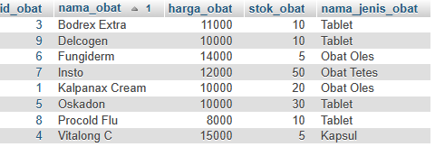

1. SELECT

obat.id_obat,

obat.nama_obat,

obat.harga_obat,

obat.stok_obat,

jenis_obat.nama_jenis_obat

FROM

obat

INNER JOIN jenis_obat ON obat.id_jenis_obat = jenis_obat.id_jenis_obat

WHERE

jenis_obat.nama_jenis_obat = 'Tablet'

GROUP BY

obat.id_obat

ORDER BY

obat.harga_obat

DESC;

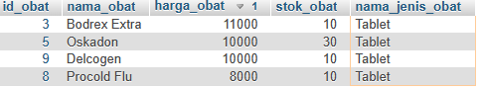

1. SELECT

kasir.id_kasir,

kasir.username,

kasir.email,

transaksi.*

FROM

kasir

RIGHT JOIN transaksi ON kasir.id_kasir = transaksi.id_kasir

ORDER BY

transaksi.tanggal_transaksi

DESC;



1. SELECT

kasir.id_kasir,

kasir.username,

kasir.email,

transaksi.*

FROM

kasir

LEFT JOIN transaksi ON kasir.id_kasir = transaksi.id_kasir

ORDER BY

transaksi.tanggal_transaksi

DESC;

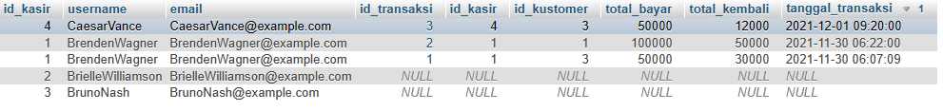

1. SELECT

kasir.id_kasir,

kasir.username,

kasir.email,

detil_kasir.nama_lengkap,

detil_kasir.tanggal_lahir,

detil_kasir.alamat,

detil_kasir.usia,

detil_kasir.jenis_kelamin

FROM

kasir

JOIN detil_kasir ON kasir.id_kasir = detil_kasir.id_kasir

ORDER BY

detil_kasir.usia ASC;

